УПРАВЛЕНИЕ КУЛЬТУРЫ, ТУРИЗМА И ОХРАНЫ КУЛЬТУРНОГО НАСЛЕДИЯ ДНЕПРОВСКОЙ РАЙОННОЙ В Г.КИЕВЕ ГОСАДМИНИСТРАЦИИ
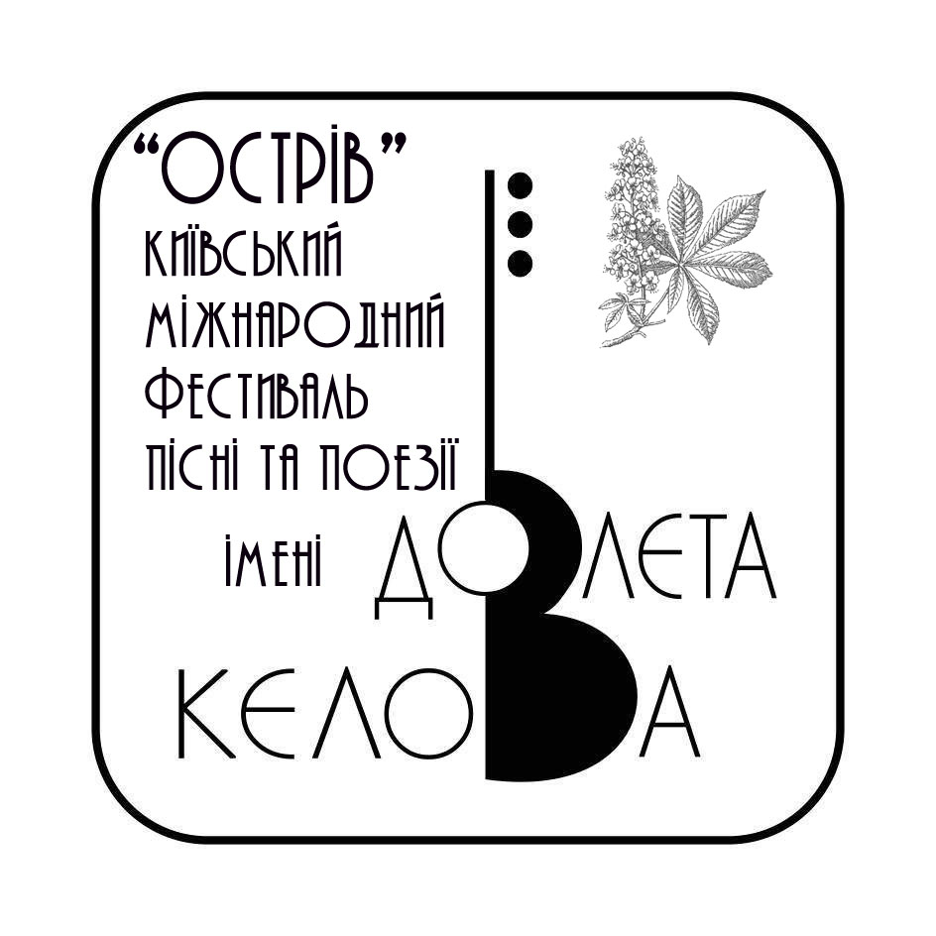
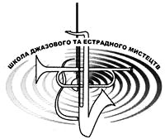
ШКОЛА ДЖАЗОВОГО И ЭСТРАДНОГО ИСКУССТВ

7-й Фестиваль авторской песни и поэзии «Остров» имени Довлета Келова
Киев, 13 – 15 мая 2011 г.

Программа

Фестиваль современного акустического музыкально-поэтического искусства,
истории киевской авторской песни и поэзии,
традиций творческого общения в концертных залах и на природе у костра.
Проводится ежегодно в середине мая.

Места проведения: 13 мая с 18.30, 14 мая с 17.00: ШКОЛА ДЖАЗОВОГО И ЭСТРАДНОГО ИСКУССТВ

(ул. Челябинская, 7в) /там же 28 апреля и 5, 6 мая с 18.30 –
творческие мастерские, отбор участников/

15 мая с 12.00: Жуков Остров, поляна над каналом
с 17.00: Библиотека №15 (ул. Набережно-Корчеватская, 92)

Пятница, 13 мая, 18.30: ШКОЛА ДЖАЗОВОГО И ЭСТРАДНОГО ИСКУССТВ

(ул. Челябинская, 7в; ст. М «Левобережная»)
Открытие Фестиваля, выступления иногородних Почётных гостей,
страница памяти Александра Короля
(Вход свободный)

Суббота, 14 мая, 17.00: ШКОЛА ДЖАЗОВОГО И ЭСТРАДНОГО ИСКУССТВ

(ул. Челябинская, 7в; ст. М «Левобережная»)

Большая концертная программа. Выступления участников, прошедших
предварительный конкурсный отбор*, членов отборочного жюри
(ведущих творческих мастерских)**, киевских мастеров музыкально-
поэтического искусства, иногородних Почётных гостей Фестиваля***
(Вход свободный)

Воскресенье, 15 мая, 12.00: «ЖУКОВ ОСТРОВ» - песенный пикник для всех желающих
на Жуковом острове
Место: поляна над каналом, где традиционно собирал своих друзей для творческого общения на природе руководитель КАП «Арсенал» Довлет Келов и где проходили первые фестивали его имени. На Интернет-сайтах, указанных ниже, размещён план местности и маршрут движения к месту мероприятия. Кроме того, в 11.00 на конечной остановке маршрутного такси N412, массив Корчеватое, возле дамбы у Жукова острова состоится сбор всех желающих для коллективного похода к месту мероприятия.
Транспорт до Жукова острова:
- Маршр. такси №412 (пл. Л.Толстого – ул. Красноармейская – ст. М «Лыбидская» – Московская пл. – пр. Науки – Корчеватое)
- Маршр. т. №193 (М «Выдубичи» - Корчеватое)
- Маршр. т. №193-Д (Ленинградская пл. – Березняки – мост Патона – Корчеватое)
- Автобус №20 (М. «Лыбидская» – Корчеватое)
От дамбы Жукова острова до места - пеший маршрут по маркировке. Идти около 30 мин.

Воскресенье, 15 мая, 17.00: БИБЛИОТЕКА №15 ЦБС Голосеевского р-на г. Киева
(ул. Набережно-Корчеватская, 92; массив Корчеватое, напротив дамбы
Жукова острова и конечной ост. маршр. такси №412)
«В КРУГУ ДРУЗЕЙ» – заключительный творческий вечер Фестиваля

В числе участников фестивальных концертов – известные поэты и авторы-исполнители песен из Киева и других городов: Т.Бобровский, О.Боровец, В.Вербицкий, Б.Георгиевский, В.Глущенко, А.Грязов, В.Гутковский, Д.Долгов, И.Жук, В.Каденко, И.Карпинос, А.Лемыш, С.Лёвин, В.Новиков, В.Пучков (г.Николаев), В.Семёнов, В.Сергеев, А.Соболев (г.Севастополь),
А.Супрун (г.Запорожье), И.Труфанова, С.Черепанов, Е.Черняховский, А.Юрко,
Н.Ютушуй и другие.

* К участию в предварительном конкурсном отборе (творческих мастерских) приглашаются все желающие – поэты, авторы и исполнители песен, относящие своё творчество к жанру Авторской Песни – без возрастных и языковых ограничений. Главными критериями при отборе участников концертных программ являются художественный уровень произведений, содержание, основанное на общечеловеческих нравственных ценностях, исполнительское мастерство. Желающим принять участие в конкурсном отборе (творческих мастерских) предлагается представить на рассмотрение до 4-х песен или 5-ти стихотворений. Оргкомитет предлагает конкурсантам и другим участникам (предложение не является непременным условием для участия) в дополнение к своим конкурсным авторским или исполнительским программам подготовить стихи и песни С.Каца, Д.Келова, А.Короля и других киевских авторов.
Одна из основных задач мастерских – помощь начинающим авторам и исполнителям в творческом совершенствовании, независимо от возможности выхода на фестивальную сцену.
Внимание! Предварительный конкурсный отбор (творческие мастерские) участников будет проходить 28 апреля, а также 5 и 6 мая с 18.30 час. по адресу: Ул. Челябинская, 7в; Школа Джазового и Эстрадного Искусств. Класс 19 (2й этаж, правое крыло). Ехать: ст. М «Левобережная»; массив «Левобережный». От метро - 10 мин. пешком или ехать две автобусные остановки до ост. «Поликлиника». А № 42, 87, 95, 108;
Маршр. № 87, 503, 542, 599…

В проекте фестиваля «Остров – 2011» учреждены несколько специальных призов. В их числе – Исполнительская премия имени Семёна Каца – «За высокий уровень исполнения песен Семёна Каца». Премия заключается в приглашении на всегерманский фестиваль авторской песни в замке «Bilstein» в качестве почётного гостя с оплатой проезда от места жительства в Украине или другой стране СНГ и проживания в замке Бильштайн. Этот приз может быть присуждён любому участнику фестиваля «Остров». (Премия присуждается ежегодно исполнителям песен С.Каца. Может присуждаться поэтам, журналистам, авторам видеоклипов по песням С.Каца, а также за организаторскую и другую деятельность, связанную с популяризацией творчества С.Каца).

** Отборочное жюри (Творческие мастерские). Мастера:
Тимур Бобровский, Валерий Вербицкий, Андрей Грязов, Сергей Лёвин, Елена Рябинская,
Инна Труфанова (руководитель мастерских)...

*** Иногородние Почётные гости Фестиваля:
Владимир Пучков (г.Николаев), Андрей Соболев (г.Севастополь), Александр Супрун (г.Запорожье)

Организаторы: Школа Джазового и Эстрадного Искусств, творческий проект «Литературно-музыкальный Салон Олега Рубанского», ОО «Мистецька ліга», Библиотека №15 ЦБС Голосеевского р-на г.Киева, КАП «Дом», КАП «Арсенал»
Информационная и организационная поддержка: Интернет-сайты http://www.rubanski.at.ua/; http://www.js.kiev.ua/; http://www.festivali.org.ua/; http://www.clubdom.org.ua/; журнал «Джаз», Всеукраинский фестиваль «Зимові джазові зустрічі пам’яті Є.Дергунова», фонд С.Каца …
Оргкомитет и актив Фестиваля: Я.Антонюк, Т.Бобровский, О.Боровец, О.Браунер, В.Вербицкий, В.Воробьёв, А.Грязов, И.Дараган, Т.Драгенко, А.Дубенюк, Э.Зубкова, А.Калита, Т.Калита, С.Лёвин, З.Логвиненко, Г.Макаренко-Дергунова, А.Пучкова, Г.Рубанский, И.Труфанова, Г.Филоненко, А.Школьный, А.Эшке …
Председатель оргкомитета Пётр Полтарев – музыковед, директор ШДЭИ
Президент Фестиваля Олег Рубанский

Оргкомитет Фестиваля «Остров» открыт для предложений о поддержке и сотрудничестве – с частными лицами и структурами, госучреждениями – при взаимной искренности, конструктивности, отсутствии конъюнктуры и справедливом отношении ко всем участникам фестивальных проектов.

Телефоны для справок: (044) 517-61-88; +38-095-808-81-03
Cправки письменно: rubanski@ukr.net

